何妨呐

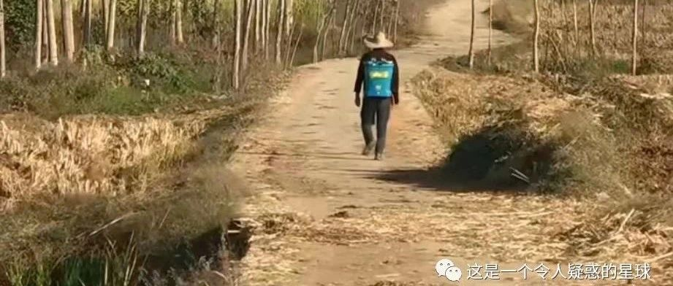

# 豫西农村农民经济收入考察报告

原创  何妨呐  [这是一个令人疑惑的星球](javascript:void(0);)

我自元旦后回家，参与体验问询了本村农业、畜牧业、地摊经济、养老金等几个组成农村经济的几个方面。通过深入其中体验、对从业者问询、周边朋友提供信息等方法收集了一些资料。其中养老金方面所得的信息和以往所知大相径庭，有必要撰文以记之，并细分析背后原因。故可整理成潦草的考察报告，以供大家参考了解。

**一、农业（粮食作物与经济作物）**

这项为农村经济收入的主要组成部分，这里的主要组成部分是指农民在农业活动中投入劳力和时间的比重，而非农业收入占农民全年整体收入的比重。农业种植虽占据着大量劳力和时间，但收入却明显低于外出务工、畜牧和地摊经济。我家处于豫西地区，以小麦和玉米交替种植为主，在六月份小麦收割完毕，地闲时期（即在小麦收割之后和玉米种植之前的空档期，让土地空置以恢复肥力的时期）或有种西瓜的情况，我们俗称麦茬瓜。小麦和玉米亩产都在千余斤，一亩地收成千余元。至于粮种、打药、浇地、化肥等各项支出不定，多则大几百，少则上百，且主要下力之处在于人工而非经济投入。每亩地粮食补贴约八九十元，粮食作物一年收成连带成本大概在一亩地两千元左右。

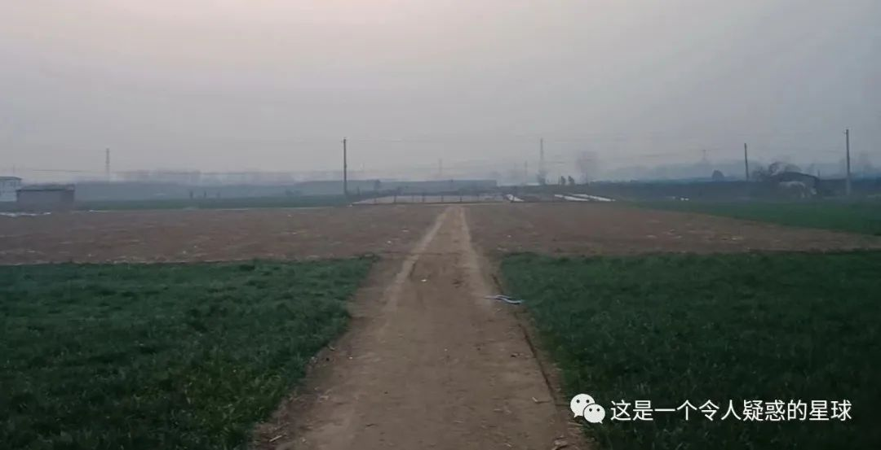

在和父辈和老年人谈到粮食补贴时，在得知粮食补贴只有一亩地几十元我表露出唏嘘之意，老人觉得我的唏嘘很不应该，她们说现在既不用交公粮，每亩地还给补贴，已经很不错了。

标题中的经济作物涵盖较广，由于地方口头习惯，我们把除了小麦玉米等主要粮食作物以外的其余农产品都叫经济作物。例如西瓜、蒜苗、辣椒、花生、烟叶、豆角、萝卜等。经济作物相比起粮食作物有更高的售价，但投入的成本与劳力也自然较多。冬季本地盛产蒜苗、蒜苔和芹菜，价格都在每斤一两块不等。我家并无种植经济作物的经验，且冬季多以贩卖水果蔬菜为主。我祖母已八十六岁，在她六七十岁时，尚能在农闲时去给种植经济作物的农户家当帮工，例如帮人打烟叶、摘辣椒、收花生、捋芝麻等等。一般此类做工是以天计价或计件薪酬，一天五六十元等等。我外婆、姑奶等也在从事此类帮工以补贴家用。具我妈表露，她今年五十岁，待到六七十岁不能做重劳力活以后，也会加入到帮工之中，多少赚一些补贴家用。

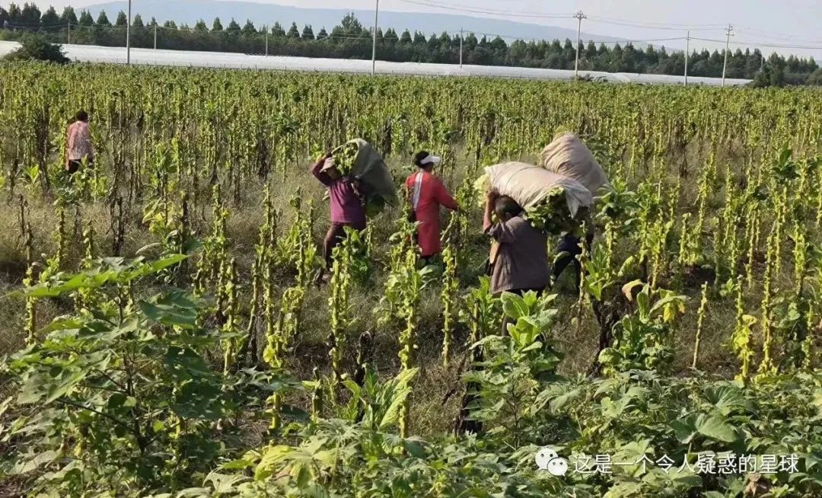

老年人做此类工和子女孝顺与否无关，大多都是出于“闲不下来”，与同龄老人坐在一起干一些小活，比待在家里闲置无事要好的多。这一点，农村青年应深有体会。

**二、畜牧业（牧羊）**

豫西地方农村的畜牧业主要以山羊、蛋鸡和地方特产红牛为主。笔者小时候尚且能见到养鸡和养牛的农户，现在搜寻附近几个村只见到有放羊的，故而对畜牧业的考察仅限于牧羊。冬季是放羊最困难的时节，一方面因为河流结冰、水草枯萎，羊群吃草的地方颇为难寻，另一方面因为季节气候原因，山羊生病的情况多为普遍。这两方面都导致牧羊的成本增加。我随农户放过几天羊，羊吃草的地方在南水北调的斜坡上，羊蹄抓地牢，山羊在斜坡上如履平地，但人在斜坡上行走就颇为困难。我一二十出头的年轻人尚且要小心行走，五六十岁的中老年人在此斜坡上放羊就多有困难了。

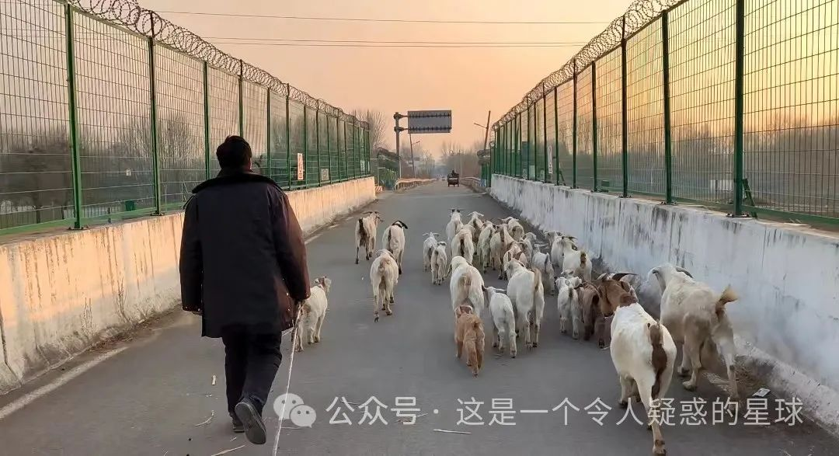

羊肉收购价丰年在十七八一斤，常年在十五六一斤。我跟着放羊的农户家里有三十余只羊，其中有一半以上都是未长成的小羊羔，这些羊需放牧近两年的时间，方能成长到百余斤，一头羊能卖一千多元。两年养成三十头羊，按羊都健康无恙且膘肥体壮算，即使是人工成本和畜牧成本都忽略不计，满打满算也只有四五万的收入。这远不如外出务工。我叔伯也深知“放羊不挣钱”的道理，但奈何自身年龄已到六十，南方许多厂里过了五十五岁就不再聘请，他也曾去做过日结工，但在外生活成本高昂，日结也并不是每天都有活干，前后思量，还是选择回家放羊。

**三、地摊经济（零售水果、蔬菜）**

在之前的文章中写过，我父母就是典型的农民群体代表——农忙时种地，农闲时寻些小生计过活。即摆摊。春天卖花盆，夏天卖西瓜，秋天卖橘子，冬天卖蔬菜。我父亲能开大车，能往返附近县市运送蔬菜水果零售。这类经济收入主要受两种制约，其一是蔬菜水果的售卖速度，其二是自身身体原因。至于城管的限制作用不大，镇上一般都设有摆摊点。蔬菜水果售卖时间越长，其新鲜程度就越低，只得降价售卖，前期盈利后期亏损是常态。据我和我父亲几次出车的体验来看，每天几千斤的蔬菜装卸实在是让人吃不消，我也是越来越明白父亲沉默寡言的原因——说话会浪费气力。做此类生计就是在拿命换钱，我爸妈虽只有刚五十岁，但其弯曲的体态和黝黑的皮肤看着像六十岁，且一身慢性病。长期服药已是常态。此类收入飘忽不定，如顺利一天能售出几百，如不顺几十也正常。

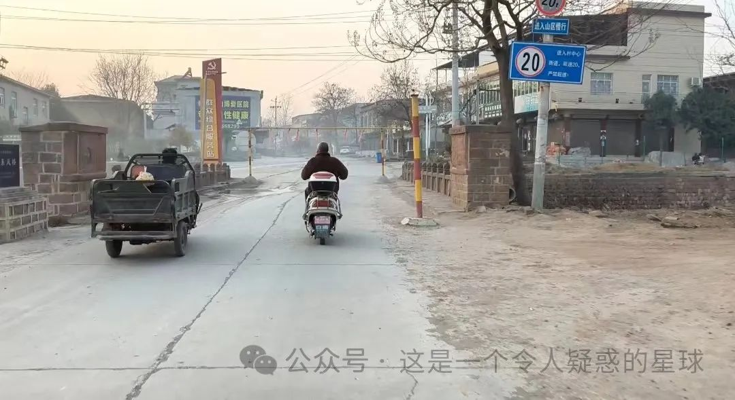

冬季天气是影响地摊经济收入的一大原因。天气寒冷，人在户外摆摊就必须迎风受冻。我沿着街上走一圈，其中不乏有一些老年人售卖自家种的勺菜、白菜、红薯等，更多的是一些中年人售卖自己种的黄梨。此类情况我最为了解，你去边上问价，大多都是说“给钱就卖”。例如白菜的价格两三毛一斤，你看着地摊上的白菜堆成了硕大一堆，但实际上你就是全买了也不过一杯奶茶钱。我当然知道白菜的白菜价，但看着那些老人揣着手坐在一摊白菜前等着顾客问价时，我就难免心生苦楚鼻尖生酸。她们口中的“看着给吧”不是委婉的说辞，而是实打实的无能为力，从这个语气词“吧”字就能听出一种疲惫和无奈。我面对这种情况做记录，很难将自己的情绪与感受抽身于外。

**四、养老金**

我奶奶八十六岁，腿脚残疾，她的养老金组成有四个部分:六十岁的养老金、八十岁的高龄补贴、低保和残障补贴。四项加起来有四五百元。其中低保占大头，每月有两百元。一般农村的老年人过了六十岁之后只有一项养老金可领，有百八十元，过了八十岁才有每月五十的高龄补贴。我奶奶这样残疾的情况属于特殊。不管是我奶奶，还是和她同辈同龄的一些老人，在提到养老金时，并不会为每月几十元的补贴而有异议，相反她们都觉得这样很好，是党和国家对老年人的福利保障，她们很感激，这种感激是发自心底的。至于年轻人的看法与她们并不一样，也是因为年轻人了解更多的原因，没有对比就不知道差距。至于谈到因为之前交过的那些年农业税，她们并不会与养老金联系在一起。一般的家庭子女也足够孝顺，老之不顾而仅靠几十元养老金度日的老年人屈指可数。在农村，孝是衡量人人品合格与否的首要条件。

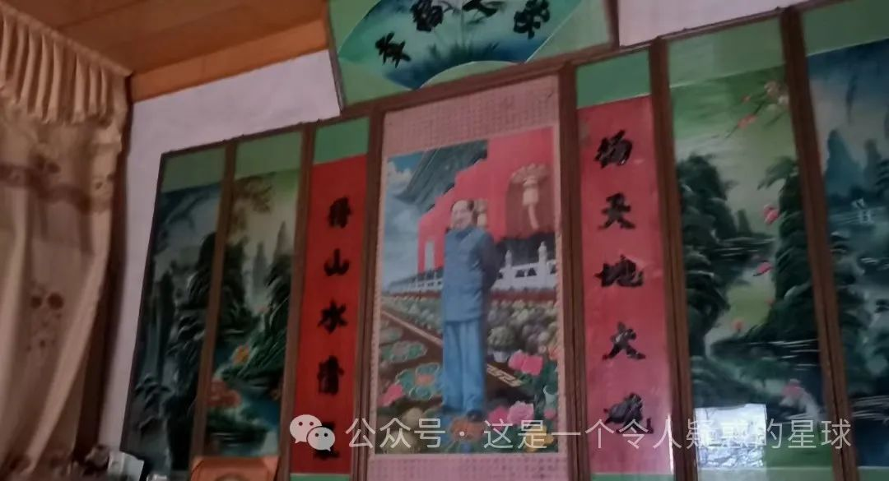

**五、总结**

在写这篇报告的途中，我融入了太多的主观情绪，且对于几个主要方面几乎都有较大的删减和选择性跳过，很难说这是一篇客观的报告。这其中有我本人的不足，也有许多硬性的限制。故而写的磕磕绊绊，字不成句，段不成章。我本就是农村人，参与劳动其中也并非为了写什么报告，单纯就是为了生活本身，不能像之前写郑州搬运工人考察报告那样有足够的理性和充足的劲头。我在疲惫之余多问一些问题多记一些记录，他们的回答也大多都是无心之举，没有实地采访和调查研究的隆重与真实，故而所写内容充满主观陈述而缺乏客观数据。实是抱歉。我个人的能力也有限，所能跑的乡镇不多，家中杂事亦很繁忙，这算是为日后的补充和真正的调研做个潦草的基础。还望读者见谅。

对于养老金方面我着重的笔墨不多，原因大家也都明白。

***感谢您能看到这一句。公众号接了个广告，是关于考研课程分享的，广告文预计会在明天下午五点左右发出。接广告是为了补充生活费，还望大家理解见谅。谢谢，谢谢大家。***

预览时标签不可点

修改于

微信扫一扫  
关注该公众号

[知道了](javascript:;)

微信扫一扫  
使用小程序

[取消](javascript:void(0);) [允许](javascript:void(0);)

[取消](javascript:void(0);) [允许](javascript:void(0);)

×

分析

：  ，  ，  ，  ，  ，  ，  ，  ，  ，  ，  ，  ，  。   视频  小程序  赞  ，轻点两下取消赞  在看  ，轻点两下取消在看  分享  留言  收藏

精选留言



涅舞凰来自上海

想谈这个话题已经很久了，正好借这个视频一起聊一下中国农民的现状。     农业税作为中国延续两千多年的税种一直持续到20年前刚刚取消，记忆中还保留着小时候家里一些交公粮的场面。当时的农作物产量很低，一亩地年收成大概四五百斤，留下几十斤的种子与三百斤的口粮，剩余的一百多斤粮食几乎全部上交给国家。按今天的标准来衡量，大概在将近25%左右，此外还要承担“三提五统”，义务工等。可以负责任地说，辛苦劳作了一年在填饱了肚子以外不剩下东西了。     一个国家的经济崛起必须要有早期的原始积累，这是经济发展的客观规律，不是靠换个制度，喊喊口号就能解决的。帝国主义靠掠夺与压迫其他国家人民来实现，而我们国家则是依靠这一两代农民心甘情愿的“无私奉献”。在建国早期农业税对中国的财政收入约有四成贡献，这些公粮很多一部分被国家换取外汇，用以发展工商业，在工业有所起步并经历了“大跃进”后的大饥荒之后，中国粮食开始一定程度上依靠进口。这个时候农民又增添了新的历史使命，为保证我国粮食生产安全不受制于国外控制，粮食安全成了压在农民经济发展的一道红线。可以说，新中国经济发展取得巨大的飞跃与国家的安全稳定是广大农民的辛苦劳动所换来的。



小怪兽来自湖北

很可惜，像您这样的明白人太少了。农民，为中国发展“奉献”了太多。



🇱 🇮+来自吉林

然而付出最多的人群，国家给的钱最少



清风明月来自甘肃

您说的对，



HelpTexter来自河南

老人的态度真让人五味杂陈，不歌颂苦难，因为对谁都没有意义，我也不想用“被人卖了还帮人数钱”这种话来评价提供我们口粮的劳动人民。它们的宣传和brainwash太有效果了，没有多少知识的农民面对宣传机器……



阳来自陕西

吃不饱还要交公粮，与现在不交公粮不交税还发补贴对比在他们眼里是真的好



行路难来自北京

有没有可能不只是brainwash，还有世界变化太快，他们小的时候交公粮到现在不需要，已经很不容易了。当然，对于那些吃商品粮然后享有高额退休金的人，非常喜欢这种心态。



陈来自四川

之前不是某地出台养老金新规，100岁以上每月多领多少，110岁以上好像更多……[微笑]



马阳来自四川

就是咱四川，老陈



冒天下之大不韪来自辽宁

看前面还以为是南阳的，原来是平顶山，但结果却没有两样。 我虽然也不在富裕之家，但从小待在县城，下地见识农作物总共不过十次，还都在十年前。 可是过了这么久，文中描绘却还是与那时一样。 连悲哀似乎也毫无意义。



ts💊来自江苏

农民种植的经济作物，是如何处理的？主要销售方式是有人统一收购还是通过摆摊的方式自行售卖？



这是一个令人疑惑的星球来自

自行售卖为主，收购也不是统一，是小商贩收购的，这也属于自行外包售卖的一种。



东望来自湖北

深有感触，我们家这边是个农场，每亩地补贴60元，但是每亩地要交560元地皮税。。我家主要种小麦水稻，种子化肥农药整地一年下来每亩地也就划小几百的收入。。农民真的很难啊[叹气]



南风来自河南

去看看毛泽东张闻天农村调查报告，«定县社会调查报告»。那个桥好熟悉，是武陟到沁阳的桥吧？



这是一个令人疑惑的星球来自

不是，是平顶山的



诸神之战来自山东

刚从东北回来，了解了一个养林场的工人变成农民的故事



sherry来自江苏

和江苏农村情况相似，我印象中农村公公婆婆的养老金是100-200之间。几乎所有的农田都被承包了，几年前承包价格是700元一亩，现在的行情就不清楚了。



Frank_1来自河南

农村的年轻人真的是越来越少了，越来越冷清了，他们都往省会、长三角、珠三角跑；而从农村走出去的大学生也是渐渐的被磨去了棱角，对未来充满了焦虑和疑惑



Jerry来自广西

我们村的地（水稻田）多数已经外租给承包商了，有种香蕉或者橘子了，一亩地的租金大概400-500元一年。



小怪兽来自湖北

这个价格是正常水平



青苔小巷来自河南

实践出真知，很棒



没有面包来自河南

看完这篇考察报告，又往下看了几篇。看到《回校路上，农民工大伯教我如何处事》，才发现以前就看过你的视频，当时还分享给了同学，感谢你分享生活，希望你考研顺利。



醒楼来自浙江

农业大省的基本情况应该都不会有太大的差距



宋元清来自上海

郭靖对生活必需品控制的好，所以通常买帐，花费不多，米，鸡蛋，低廉，1-3毛就一个鸡蛋，一天基本不花钱，所以回去奶奶还给我钱😂



女子 白勺来自江苏

加油！



易亮程 来自中国香港

关于第一点（农业收入），希望能够补充一下人均土地亩数。对于我这种远离农村生活和农业生产的人来说实在没有概念每亩有多大以及每人有多少亩。



这是一个令人疑惑的星球来自

每亩大概为333平方米，可以大致理解为人均一亩地，我家五口人，有四亩半地。我妹妹08年出生，她没有分地。



度飞熊来自山东

up主写的挺客观，河南农村现在确实是这个情况，很多老人已经老了也就不想改变什么了，更何况他们没见过什么好东西，所以也很满足